“Татар малае – 2021”
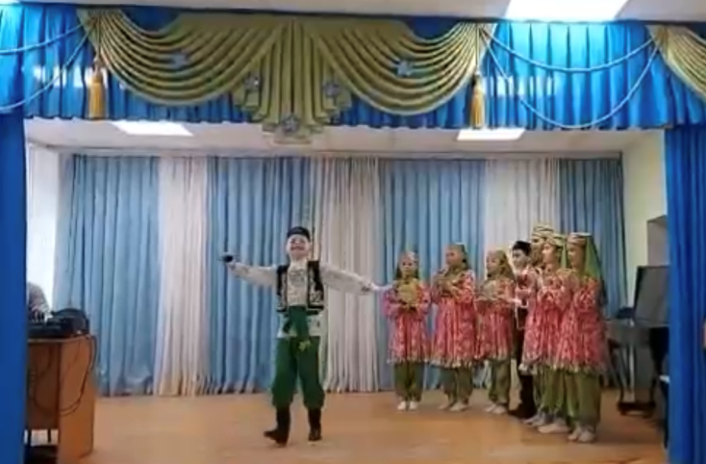
10 нчы апрель көнне 14 нче санлы балалар һәм яшүсмерләр үзәгендә 5-8 сыйныф укучылары өчен “Татар малае – 2021” шәһәр бәйгесенең сайлап алу туры үтте. Бәйгедә безнең мәктәптән 5В сыйныф укучысы Хаҗиев Дамир катнашты. Ул, җыр, бию, сәнгатьле уку өлкәсендә үзенең осталыгын күрсәтеп, финалга чыкты. Дамирны бәйгегә татар теле һәм әдәбияты укытучысы Н.Р.Гафиятуллина әзерләде. Аларны бу зур җиңүләре белән котлыйбыз, финалда уңышлы чыгыш ясауларын телибез.
